**Homilie – Kruisverheffing – *Patroonsfeest Heilig Kruisparochie* 11.09.2022** *Numeri 21, 4-9 / Psalm 78 / Filippenzen 2, 6-11 / Johannes 3, 13-17*

‘*Nooit is er iemand naar de hemel opgeklommen, tenzij Hij die uit de hemel is neergedaald…’*.

Waarom zegt Jezus dat? Wat betekent dat naar de hemel opklimmen, uit de hemel neerdalen en dat omhoog geheven worden?

Het gaat blijkbaar om de toegang tot God. Hoe kom je in de hemel? Dat horen mensen tegenwoordig niet graag zeggen. Dat vinden ze nogal flauw. In de hemel geraken heeft nogal eens die klank van zijn hemel afkopen. En toch gaat het over die hemel. Kan je bij God geraken?

Neen, zegt Jezus, in die hemel daar kom je niet zomaar. Nooit is er iemand naar de hemel opgeklommen. God is onbereikbaar voor ons, tenzij via Diegene die uit de hemel is neergedaald. Want eenvoudig is het niet. Mensen denken nogal gemakkelijk: God is zus of zo, het zal wel meevallen… We stellen ons veel te gemakkelijk op Gods niveau.

Neen, zegt Jezus, *‘nooit is er iemand naar de hemel opgeklommen, tenzij Hij die uit de hemel is neergedaald’*. De enige toegang tot God is God zelf die is neergedaald. Met Hem moet je mee, wil je naar de hemel opklimmen.

Een kruis heeft twee balken, een horizontale en een verticale. Die horizontale beweging is de beweging van ons, mensen, zoals we ons hier op deze aarde bewegen. Maar dit feest zegt ons meer over die verticale beweging, opwaarts en neerwaarts.

Blijkbaar is die beweging omlaag van meetaf aan bedoeld om een beweging naar boven te worden, naar de hemel toe, en ons in die beweging meevoerend.

Jezus zegt ons vandaag nadrukkelijk dat er eigenlijk maar één beweging is, of zou moeten zijn: van de hemel via beneden terug naar de hemel. Hier beneden is voor ons een voorbereidingstijd om dan samen met Jezus terug te keren naar de Vader.

In de tweede lezing, in die brief van Paulus, zat diezelfde beweging: *‘Hij die bestond in goddelijke majesteit heeft zich niet willen vastklampen aan de gelijkheid met God: Hij heeft zichzelf ontledigd en het bestaan van een slaaf aangenomen. Hij is aan de mensen gelijk geworden’*.

Jezus is mens geworden met de mensen, zelfs tot het uiterste, tot in de dood. *‘Als mens verschenen heeft Hij zich vernederd, Hij werd gehoorzaam tot de dood, tot de dood aan een kruis’*. En tegelijk voegt Paulus eraan toe: *‘Daarom heeft God Hem hoog verheven’*.

Weer diezelfde beweging: van de hemel via de aarde terug naar de hemel.

Heel die beweging is gegaan via het kruis. Jezus is op aarde gekomen, en via zijn kruisdood is Hij teruggegaan naar zijn Vader. Dat kruis was blijkbaar een noodzakelijke schakel in die beweging van de hemel terug naar de hemel.

En daarom mogen wij terecht zeggen (’t zou nog mooier zijn als we het zouden zingen) dat wij roemen in ‘t kruis van de Heer Jezus Christus. En dan mag ons kruis, ons eigen lijden mee opgenomen worden in heel die beweging.

Je moet eens alles bij mekaar leggen wat je lastig vindt. Alles wat pijn doet. Alles wat zwaar om dragen is. Dat alles mogen we op die balk leggen van Jezus’ kruis, die balk die van de aarde naar de hemel wijst. Want daar is ook onze eindbestemming, op het woord van Jezus.

Ik wil het vergelijken met een op reis gaan. Als je op reis gaat, dan weet je vanwaar je vertrekt. Maar het belangrijkste van die reis is waar je naartoe gaat. En al wat je onderweg tegenkomt, alle steden en plaatsen onderweg, die neem je mee als onderdeel van je reis.

Zo is het ook met een mensenleven. We kennen het begin van onze levensreis, en al wat we onderweg tegenkomen aan lief en leed mogen we op die balk van Jezus’ kruis leggen. En via die op- en neerwaartse beweging van Jezus zullen we onze eindbestemming bereiken.

Kijken we op naar het kruis van Jezus, geloven we in dat teken, dat liefdesteken van onze God. En iedere keer als we onderweg een kruis tegenkomen, spreken we dan met eerbied en in geloof de woorden die hier in onze kerk onder het kruis te lezen staan: *‘O Crux ave, spes unica – Gegroet, o kruis, onze enige hoop’.*

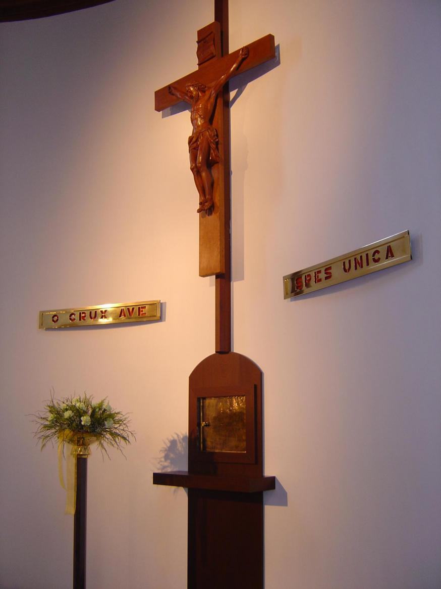

Kruis met opschrift 'O Crux ave spes unica' - Gegroet o Kruis, onze enige hoop, H. Kruiskerk Lier

*Jan Verheyen – Lier.*

*Kruisverheffing – Patroonsfeest H. Kruisparochie – 11/09/2022*